Presentatie over de James Webb Space Telescoop
Woensdag 22 december 2021 Donaat Vernieuwe

Eerst enkele belangrijke begrippen toegelicht:
Lichtgevoeligheidscurve van het oog
Hieronder de ooggevoeligheid in functie van de golflengte van het licht.
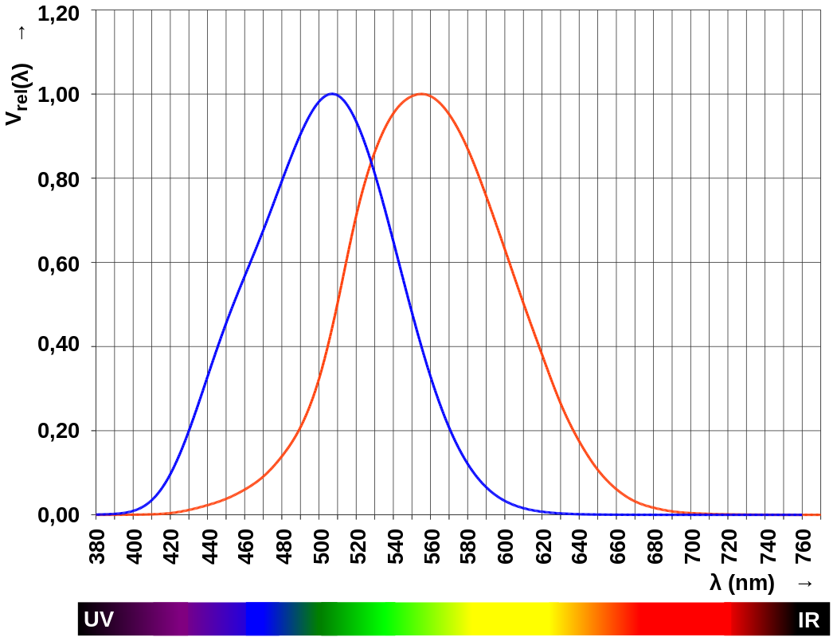

Lichtgevoeligheidsfunctie van het menselijk oog
blauw = scotopisch zicht (’s nachts),
rood = fotopisch zicht (overdag)
De James Webb telescoop werkt hoofdzakelijk in het Infra Rood (IR) gebied, infrarood is onzichtbaar voor ons oog, is eigenlijk warmtestraling.

Ooggevoeligheid – Wikipedia
https://nl.m.wikipedia.org/wiki/Ooggevoeligheid
Roodverschuiving
Bij geluid kennen we het doppler effect
Het geluid van een ambulance die naar ons toekomt klinkt op hogere toon, rijdt ze van ons weg dan hoor je een lagere toon.
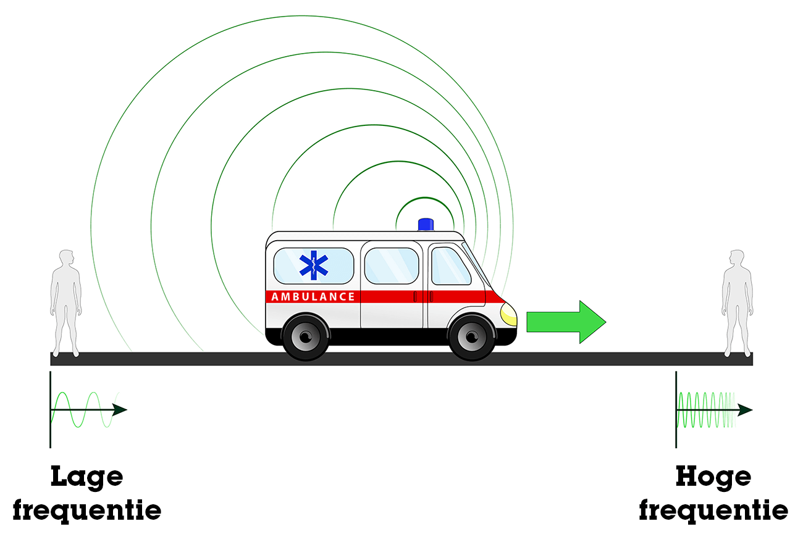

https://www.examenoverzicht.nl/natuurkunde/roodverschuiving-en-blauwverschuiving

Bij licht ontstaat er een roodverschuiving
Het heelal dijt (uitdijen) uit, de sterren verwijderen zich van ons. Hoe groter hun snelheid, hoe meer de lichtkleur verschuift van wit naar rood.
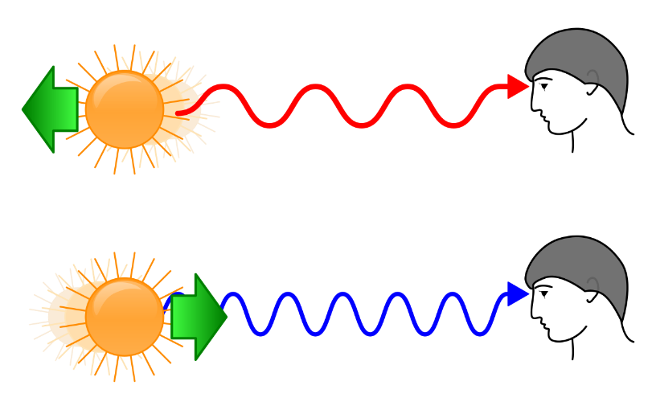

https://nl.m.wikipedia.org/wiki/Roodverschuiving
De roodverschuiving wordt kwantitatief uitgedrukt in de relatieve verandering z van de golflengte λ ten opzichte van de uitgezonden golflengte λ₀: z = λ - λ_{0 /}λ₀
Uitgedrukt in de frequenties is z de relatieve verandering van de uitgezonden frequentie f₀ ten opzichte van de waargenomen frequentie f: z = f – fo /fo
Het object met de grootste gemeten kosmologische roodverschuiving was in 2016 het stelsel GN-z11, met z = 11,1^{[3]}. Daarmee heeft het een afstand van 13,4 miljard lichtjaar.
Eenmaal een ster zo’n grote snelheid heeft (en zo ver van ons verwijderd is) dat het licht dat hij uitstraalt in het infrarode gebied komt, is hij niet meer zichtbaar voor ons oog, daar komt de James Webb telescoop in de picture !
Lichtjaar
Een lichtjaar is de afstand die licht in een jaar kan reizen - dat is ongeveer
9 460 000 000 000 kilometer of 9 460 miljard km.
Licht heeft ongeveer 4,2 jaar nodig om de afstand naar de dichtstbijzijnde ster buiten ons zonnestelsel te overbruggen, daarom zeggen sterrenkundigen dat Proxima Centauri 4,2 lichtjaren van ons is verwijderd. We zien die ster dus vanaf de aarde hoe hij er 4,2 jaar geleden uitzag (een telescoop is een tijd- machine)!

First trace of the existing of the telescoop:
1608 patent submitted to the government in the Netherlands by Middelburg
Spectacle maker Hans Lippershey for a refracting telescope “ for seeing things far away as if they where nearby”. Actual inventor: unknown (Nederlander?).
Galileo Galilei was in this time studying stars and planets.

The HISTORY of TELESCOPES - From Galileo to Hubble https://www.youtube.com/watch?v=yEivjp0VGkw

Het absolute nulpunt: 0 Kelvin of -273 graden Celcius
Bij deze temperatuur “bevriezen” de atomen in een stof (de kernen liggen stil). Bepaalde stoffen gedragen zich dan als een elektrische isolator (bv. silicium).
In een geleider ontstaat er supergeleiding (0 elektrische weerstand).

In het heelal heersen heel lage temperaturen, in de quantum computer worden de qubits gekoeld op een temperatuur heel dicht bij het absolute nulpunt. De JWST zal werken op -233 graden Celcius.
De James Webb Space Telescoop
Launch in French Guiana Reden: extra push van de roterende aarde.
http://www.maphill.com/french-guiana/location-maps/savanna-style-map/

Video 1: The Insane Engineering of James Webb Telescope https://youtu.be/aICaAEXDJQQ op meeting getoond van van 3’22” tot 5’37”
Ook in deze video:
Stationering van JWST: op Lagrange punt L2
Het zonnescherm van de telescoop is gemaakt van Kapton (= zeer sterk plastiek) bedekt met een aluminium laag om de warmte te reflecteren.
Het heeft de oppervlakte van een tennisplein!
Het openvouwen van het sunshield is zoals bij een parachute: het zal maar goed openen als je het de laatste keer goed gevouwd hebt.

Na ongeveer 10 jaar zal de JWST zonder brandstof vallen. Men hoopt tegen dan robots te kunnen sturen die de brandstof kunnen aanvullen.
Eén van de ingenieurs zei dat het in de toekomst beter zou zijn om dergelijke telescopen in de ruimte te bouwen (lage temperatuur, geen zwaartekracht...).

Video 2: The Epic First-Hand Story of Building the James Webb Space Telescope
https://www.youtube.com/watch?v=ISQnriRRElY&t=334s

- De drie belangrijkste missies van de JWST zijn:
- Het vroegste licht van de big bang observeren
- De vorming van sterren en sterrenstelsels (galaxies) bestuderen
- Zoeken naar levenstekenen op verre planeten
- Vergelijking met Hubble: Hubble detecteerde hoofdzakelijk UV en zichtbaar licht, JWST het infrarood (= onzichtbaar, is warmte).
- De spiegel is 7 keer groter dan die van Hubble (6m diameter), zit bij Hubble in een buis, bij JWST is hij onbeschermd, ook een reden dat JWST veel verder gestationeerd zal zijn dan Hubble (omwille van ruimte-afval).
- JWST is opgevouwen als een enorm stuk orgami, want hij moet in het bovenste van de Arianne raket passen.
The Japanese word, “origami” is a combination of two words in Japanese: “ori” which means “to fold” and “kami” which means “paper”. ...
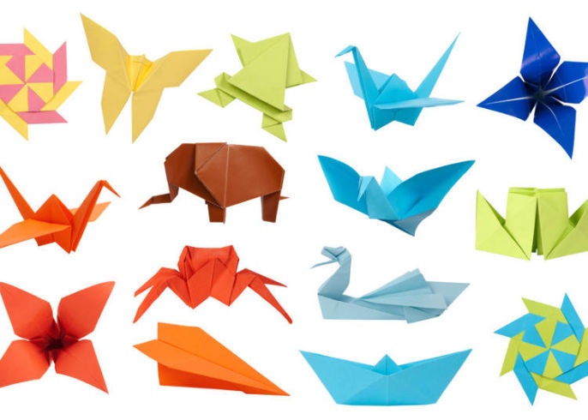

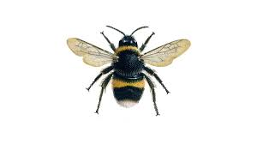
- JWST kan de warmte van een bij (Bumblebee) detecteren op de maan (op een afstand aarde-maan)

- De spiegel is gemaakt van berillium, wat 6 keer sterker is dan staal met slechts 1/3 van de densiteit. Berrilium reflecteert licht niet (naar de sensors toe) daarom is het berillium bedekt met een laagje goud

- Eén van de redenen dat JWST zo ver gestationeerd wordt (op L2) is voor de passieve koeling. Het is immers onmogelijk om conventionele koelinstallatie mee te sturen
- Een uitdaging was ook dat zero g (nul zwaartekracht) moest gesimuleerd worden. Testen werden gedaan in Houston in één van de grootste cryogene (zeer lage temperatuur) vacuüm kamers. Het geheel werd er ook getest op vibraties (aanwezig bij de lancering).

